Формирование произвольного поведения -
важнейшая задача воспитания детей дошкольного возраста.

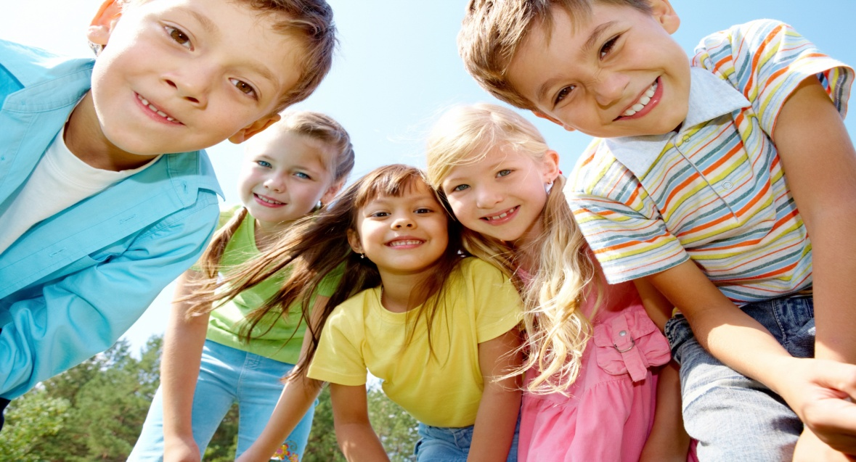

Произвольное поведение ребенка – это поведение осмысленное, инициативное. Осмысленность означает, что ребенок осознает себя источником поведения. В произвольном поведении инициатива действовать определенным образом, поступать, так или иначе, принадлежит ребенку. Он способен вести себя независимо от воздействующих на него обстоятельств, руководствуясь при этом собственными, сознательно поставленными целями.
Поведение детей – это именно то, на что чаще всего жалуются родители, воспитатели при обращении к психологу.
Действительно, нарушения поведения причина многих трудностей в развитии ребенка. Они существенно сдерживают приобретение им навыков общения, служат источником непонимания, неприятия со стороны окружающих, оказывают разрушающее воздействие на его здоровье. Жизнь такого ребенка протекает в обстановке сплошных конфликтов, многочисленных упреков, порицаний. Он слышит бесконечные требования вести себя «хорошо», «правильно». Нередко к нему применяют моральные и физические наказания. Все это не только не способствует исправлению поведения, но еще больше ухудшает его и в конечном счете может привести к искаженному развитию личности.
Умение управлять собой дается с большим трудом дошкольникам. Дети в этом возрасте отличаются жесткой зависимостью от воспринимаемой ситуации. Ребенок действует не по своей воле, а по принуждению окружающих вещей и обстоятельств. Именно поэтому, а вовсе не из вредности и непослушания, дети, прекрасно понимая речь взрослых, не всегда выполняют то, о чем их просят. Все дело в том, что речь не сразу становится для детей регулятором поведения.
Желая как можно быстрее развить в ребенке способность управлять своим поведением, взрослые нередко прибегают к малоэффективным средствам: читают нравоучения, внушая тем самым чувство неполноценности; дают массу инструкций, убивая этим его самостоятельность; наказывают за малейшую провинность. Страхом перед наказанием нельзя научить ребенка владеть собой. Приказами и наказаниями можно добиться подчинения, но нельзя научить управлять своим поведением.
Как же научить ребенка управлять своим поведением?
- Устанавливайте правила. Правила должны быть изложены четко и определенно (все должны мыть руки перед едой или все пассажиры в машине должны надевать пояса безопасности). Правила надо последовательно проводить в жизнь.
Правила должны соответствовать уровню развития ребенка. Не следует бранить ребенка, например, за то, что он рассказывает выдуманную историю (немного воображения полезно). Не все аспекты жизни ребенка требуют установления строгих правил. Главное – его безопасность и уважение им прав других людей.

- Избегайте конфликтов. Разумеется, если ребенок ведет себя плохо, он нуждается в строгом воздействии. Однако родители могут предусмотреть возникновение многих конфликтов и избежать их.
Если убрать хрупкие и опасные предметы подальше от ребенка, то не будет необходимости весь день твердить ему: «Не трогай это, положи на место».
Родители должны признать, что иногда сами создают конфликтные ситуации. Это касается препирательств с ребенком по поводу еды. Он уже достаточно созрел, чтобы иметь собственные желания. Если на него давить, это только усилит его сопротивление. Лучше всего – похвалить ребенка, когда он ест хорошо, и не сердиться на него, если он отказывается от какого-нибудь блюда.

- Обсуждайте вместе с ребенком его плохое поведение. Например, скажите: «У тебя есть привычка разбрасывать вещи по дому, и я должна перешагивать через них. Что мы будем делать с этим? Может, ты сам поможешь мне решить, что будет, если ты не уберешь свои вещи?» И всегда придерживайтесь этого уговора.

- Используйте тайм-ауты. Тайм-аут – классический прием позитивной дисциплины. Им можно пользоваться настолько часто, настолько это необходимо. Это прекрасный способ ограничить действия ребенка, не причиняя ему эмоциональной травмы. Он дает как ребенку, так и родителю возможность успокоиться и избежать конфликта. Но вы не должны отсылать детей просто в их комнату, где полно игрушек и всяких интересных вещей, с которыми можно поиграть во время наказания. Выделите стул или тихий угол для «тайм-аутов», куда ребенок будет отправляться в случае непослушания.
Важно действовать незамедлительно, чтобы ребенок понял связь между своим поступком и тайм-аутом. Время на раздумье – 3 минуты. После перерыва ребенок возвращается к игре. Не следует больше его ругать или как-то напоминать об инциденте.

- Постарайтесь исключить эмоции, когда призываете своего ребенка к порядку, не читайте ему нотаций и не спорьте с ним. Делайте то, что считаете нужным: «Таня, я не собираюсь спорить с тобой. Бить других детей нехорошо, я хочу, чтобы ты сейчас подумала о своем поведении. Отправляйся сейчас же в «тихое кресло». Дети должны твердо знать, что любое действие имеет последствия. Если ребенок кричит или ведет себя плохо, вы должны продлить время наказания. Когда время наказания закончится, не забудьте спросить ребенка, понял ли он, почему был наказан.

- Заведите карту со звездочками или из цветной бумаги сделайте цветок с лепестками, где в течение определенного времени будут делаться заметки о хорошем поведении ребенка. Когда наберется достаточное количество этих заметок, ребенок может получить дополнительное поощрение, скажем, в виде прогулки или поездки куда-нибудь. Это хороший метод контроля над поведением.

- Хвалите своего ребенка. Похвала – это передача ему ваших ожиданий. Полезно, чтобы ребенок знал, за что конкретно его похвалили. Лучше сказать: «Мне нравится, что ты поделился игрушкой», чем выразиться менее понятно: «Ты хороший мальчик». Похвала развивает у ребенка чувство уверенности в своих силах. Уверенный в себе ребенок легче переносит замечания, он понимает, что они касаются его поведения, а не его лично.

- Следите за своим собственным поведением и показывайте ребенку хороший пример. Дети очень наблюдательны и копируют поведение родителей. Если родитель кричит, так же делает и ребенок. Он употребляет слова, которые слышит от родителей, подражает им в манерах за столом. Ребенок считает, что все, что делают родители, это хорошо.

- Помните, что дошкольный возраст – это, прежде всего, возраст игры. Любая игра, подразумевает получение определенного опыта, необходимого ребенку для полноценного развития. Игра дает ребенку возможность раскрыть в полной мере свой интеллектуальный, эмоциональный и физический потенциал. Чаще играйте со своими детьми, так как совместная игра укрепит доверительные отношения, позволит взрослому ненавязчиво развивать у ребенка те или иные качества, поможет без дополнительных нагрузок ввести его в учебный процесс.

- Дети перенимают наш общий жизненный настрой, поэтому очень важно любые изменения начинать в первую очередь с себя!
Если вы хотите, чтобы ваши дети были счастливы, научитесь сами быть счастливыми!
Если вы хотите окружить своих детей любовью, научитесь любить самого себя!
Если вы хотите создать со своими детьми доверительные отношения, научитесь, прежде всего, доверять самому себе и жизни!

Любите своего ребенка, хвалите его за любую мелочь
и он вам ответит тем же!

